Στην index.html καθώς και σε όλες τις σελίδες γίνεται απλή χρήση του css flexbox

Το βασικό layout έχει την δομή header, main και footer.

Η **header** έχει την **left**, center και **right** για να τοποθετηθούν το λογότυπο ο τίτλος και τα κουμπιά της σελίδας.

Η **main** με την σειρά της έχει δυο στήλες, την left και την right για να μπει το menu και το περιεχώμενο.

Τέλος η **footer** έχει μια μόνο κολόνα -τον εαυτό της- η οποία φιλοξενεί τους υπερ συνδέσμους των όρων χρήσης και τις πολιτικής απορρήτου.

Οι δηλώσεις αυτές φαίνονται στο css αρχείο αλλά και στις κλάσεις που είναι ορισμένες πάνω στην βασική δομή της σελίδας αλλά και σε κάθε δομικό στοιχείο

<!-- Δήλωση ότι πρόκειτε για html σελίδα στον browser -->

<!DOCTYPE html>

<!-- Έναρξη html σελίδας -->

<html>

    <!-- Η κεφαλή της σελίδας -->

<head>

    <!-- Τα μετα δεδομένα για τον browser ότι η σελίδα που ακολουθεί είναι σε UTF8 κωδικοποίηση -->

    <meta charset="UTF-8">

    <!-- Τα μετα δεδομένα για τον browser να υποστιρίζει τον edge -->

    <meta http-equiv="X-UA-Compatible" content="IE=edge">

    <!-- Τα μετα δεδομένα για να παίζει στο κινητό -->

    <meta name="viewport" content="width=device-width, initial-scale=1.0">

    <!-- Αναφορά στο αρχείο css -->

    <link rel="stylesheet" href="style.css">

    <!-- Ο τίτλος της σελίδας -->

    <title>Πλατφόρμα εμβολιασμού</title>

</head>

<!-- Έναρξη του σώματος της σελίδας -->

<body>

    <!-- Εδώ δεν θα μπω σε λεπτομέρια. Θα αναφέρω ότι χρησιμποιώ css flexbox για την τοποθέτηση των δομικών στοιχείων της html -->

    <!-- Δομικά στοιχεία που χρησιμποιώ είναι το div ως πλαίσιο, το a για τους υπερσυνδέσμους και το ul,li ως λίστα -->

    <!-- Την ίδια δομή την χρησιμποιώ σε όλες τις σελίδες. Σε κάποιες απλά δηλώνει τα heading H1,H2 και H3 που ζητήτε καθώς και το P για τις παραγράφους -->

    <!-- Γίνετε επίσης χρήση μια φόρμας στην περίπτωση του Login για να ποστάρονται τα δεδομένα και τέλος κάποιων input δομών για χρήση κουμπιών.  -->

    <div class="header">

        <div class="left">

            <a href="index.html"><img src="logo.png"></a>

        </div>

        <div class="center">

            <h1>Πλατφόρμα εμβολιασμού</h1>

            <h2>Υπουργείο Υγείας</h2>

        </div>

        <div class="right">

            <div class="login">

                <a href="eisodos_eggrafh.html">Login</a><div class="dash">/</div><a href="#">Logout</a>

            </div>

        </div>

    </div>

    <div class="main border-full">

        <div class="left border-right">

            <ul class="menu">

                <li class="active"><a href="index.html">Αρχική σελίδα</a></li>

                <li><a href="emboliastika_kentra.html">Εμβολιαστικά Κέντρα</a></li>

                <li><a href="odigies_mvoliasmou.html">Οδηγίες εμβολιασμού</a></li>

                <li><a href="odigies_egrafis_isodou.html">Οδηγίες εγγραφής/εισόδου</a></li>

                <li><a href="anakoinoseis.html">Ανακοινώσεις</a></li>

            </ul>

        </div>

        <div class="right">

            <div class="anakoinoseis">

                <h1>Ανακοινώσεις</h1>

                <div class="anakoinosh">

                    <a href="anakinosi1.html">

                        <h3>25/01/2022</h3>

                        <h2>Ανακοίνωση 1</h2>

                    </a>

                </div>

                <div class="anakoinosh">

                    <a href="anakinosi2.html">

                        <h3>23/01/2022</h3>

                        <h2>Ανακοίνωση 2</h2>

                    </a>

                </div>

                <div class="anakoinosh">

                    <a href="anakinosi3.html">

                        <h3>21/01/2022</h3>

                        <h2>Ανακοίνωση 3</h2>

                    </a>

                </div>

            </div>

            <a class="abutton" href="anakoinoseis.html" >ΔΕΙΤΕ ΟΛΕΣ ΤΙΣ ΑΝΑΚΟΊΝΩΣΗΣ</a>

            <h1>Εκστρατεία Εμβολιασμού</h1>

            <p>

                Ένα μικρό κείμενο σχετικά για την ανάγκη εμβολιασμού

            </p>

        </div>

    </div>

    <div class="footer">

        <a href="https://oreina.epidomata.gov.gr/Content/pdfs/terms-oreina.epidomata.gov.gr.pdf" target="_blank">Όροι χρήσης</a><div class="dash">|</div><a href="https://www.eap.gr/wp-content/uploads/2020/10/oroi-xr.pdf" target="_blank">Πολιτική απορρήτου</a>

    </div>

</body>

</html>

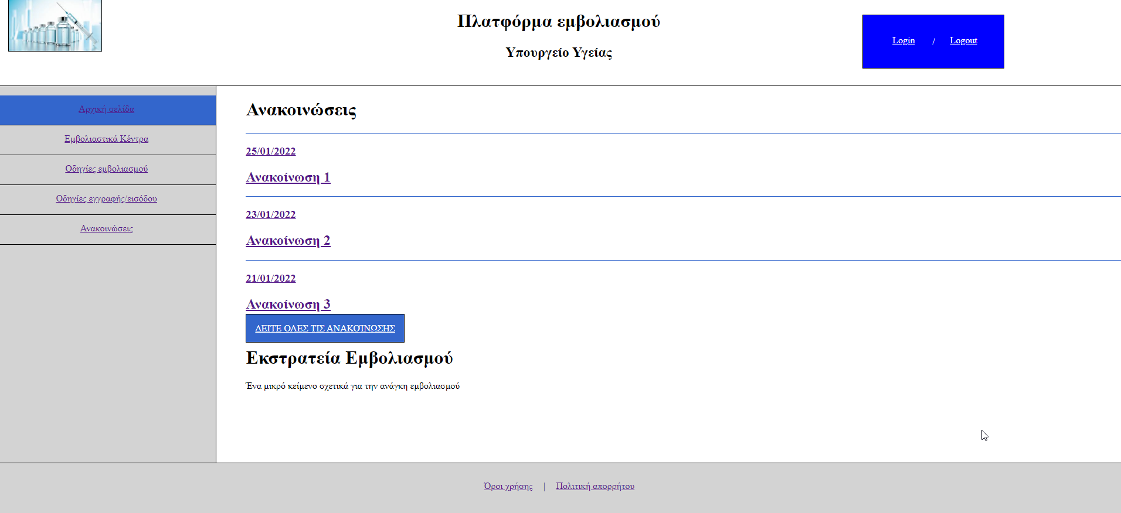

<!DOCTYPE html>

<html lang="en">

<head>

    <meta charset="UTF-8">

    <meta http-equiv="X-UA-Compatible" content="IE=edge">

    <meta name="viewport" content="width=device-width, initial-scale=1.0">

    <link rel="stylesheet" href="style.css">

    <title>Πλατφόρμα εμβολιασμού</title>

</head>

<body>

    <!-- https://google-map-generator.com/  -->

    <div class="header">

        <div class="left">

            <a href="index.html"><img src="logo.png"></a>

        </div>

        <div class="center">

            <h1>Πλατφόρμα εμβολιασμού</h1>

            <h2>Υπουργείο Υγείας</h2>

        </div>

        <div class="right">

            <div class="login">

                <a href="eisodos_eggrafh.html">Login</a><div class="dash">/</div><a href="#">Logout</a>

            </div>

        </div>

    </div>

    <div class="main border-full">

        <div class="left border-right">

            <ul class="menu">

                <li><a href="index.html">Αρχική σελίδα</a></li>

                <li class="active"><a href="emboliastika_kentra.html">Εμβολιαστικά Κέντρα</a></li>

                <li><a href="odigies_mvoliasmou.html">Οδηγίες εμβολιασμού</a></li>

                <li><a href="odigies_egrafis_isodou.html">Οδηγίες εγγραφής/εισόδου</a></li>

                <li><a href="anakoinoseis.html">Ανακοινώσεις</a></li>

            </ul>

        </div>

        <div class="right">

            <div class="box">

                <div class="box-l">

                    <h1>Εμβολιαστικό κέντρο Αθήνας</h1>

                    <li>

                        <li>

                            Διεύθυνση: Οδός και αριθμός

                        </li>

                        <li>

                            Τ.Κ: Ταχυδρομικός κώδικας

                        </li>

                        <li>

                            Τηλέφωνο: Αριθμός τηλεφώνου

                        </li>

                    </li>

                    <br>

                    <div class="mapouter"><div class="gmap_canvas"><iframe width="600" height="500" id="gmap_canvas" src="https://maps.google.com/maps?q=%CE%9A%CE%A5%20%CE%91%CE%B3%CE%AF%CE%B1%CF%82%20%CF%80%CE%B1%CF%81%CE%B1%CF%83%CE%BA%CE%B5%CF%85%CE%AE%CF%82&t=&z=13&ie=UTF8&iwloc=&output=embed" frameborder="0" scrolling="no" marginheight="0" marginwidth="0"></iframe><a href="https://2piratebay.org"></a><br><style>.mapouter{position:relative;text-align:right;height:500px;width:600px;}</style><a href="https://www.embedgooglemap.net">embed google map in html</a><style>.gmap_canvas {overflow:hidden;background:none!important;height:500px;width:600px;}</style></div></div>

                </div>

                <div class="box-r">

                    <h1>Εμβολιαστικό κέντρο Θεσσαλονίκης</h1>

                    <li>

                        <li>

                            Διεύθυνση: Οδός και αριθμός

                        </li>

                        <li>

                            Τ.Κ: Ταχυδρομικός κώδικας

                        </li>

                        <li>

                            Τηλέφωνο: Αριθμός τηλεφώνου

                        </li>

                    </li>

                    <br>

                    <div class="mapouter"><div class="gmap_canvas"><iframe width="600" height="500" id="gmap_canvas" src="https://maps.google.com/maps?q=%CE%9A%CE%A5%20%CE%B8%CE%B5%CF%83%CF%83%CE%B1%CE%BB%CE%BF%CE%BD%CE%AF%CE%BA%CE%B7&t=&z=13&ie=UTF8&iwloc=&output=embed" frameborder="0" scrolling="no" marginheight="0" marginwidth="0"></iframe><a href="https://123movies-to.org">123movies</a><br><style>.mapouter{position:relative;text-align:right;height:500px;width:600px;}</style><a href="https://www.embedgooglemap.net">how to get google map embed code</a><style>.gmap_canvas {overflow:hidden;background:none!important;height:500px;width:600px;}</style></div></div>

                </div>

            </div>

        </div>

    </div>

    <div class="footer">

        <a href="https://oreina.epidomata.gov.gr/Content/pdfs/terms-oreina.epidomata.gov.gr.pdf" target="_blank">Όροι χρήσης</a><div class="dash">|</div><a href="https://www.eap.gr/wp-content/uploads/2020/10/oroi-xr.pdf" target="_blank">Πολιτική απορρήτου</a>

    </div>

</body>

</html>

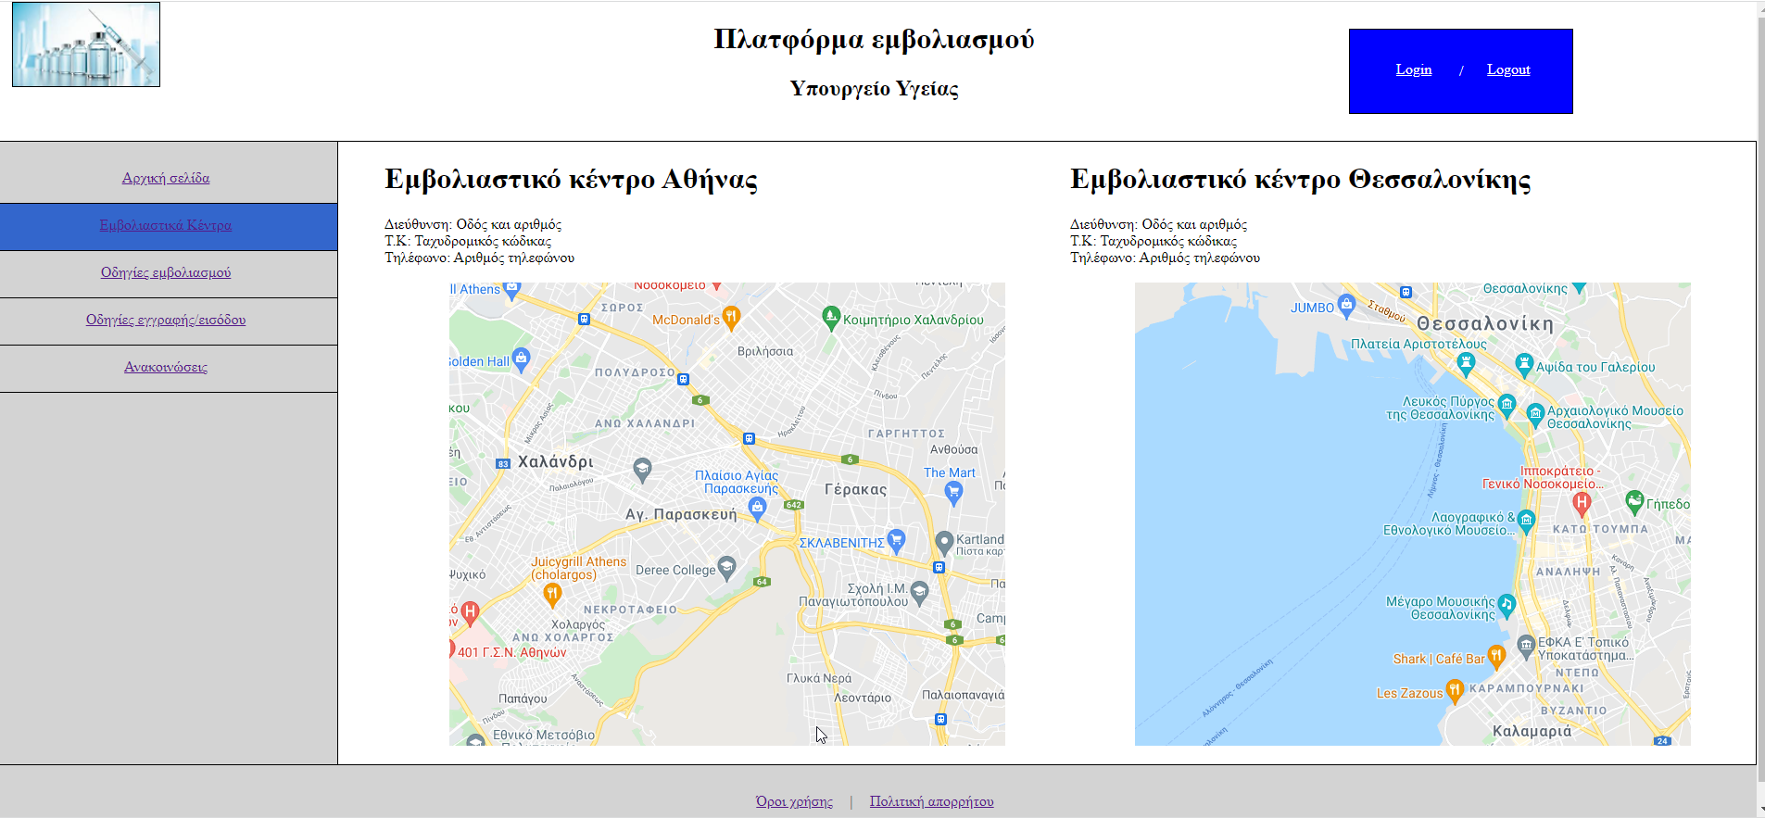

<!DOCTYPE html>

<html lang="en">

<head>

    <meta charset="UTF-8">

    <meta http-equiv="X-UA-Compatible" content="IE=edge">

    <meta name="viewport" content="width=device-width, initial-scale=1.0">

    <link rel="stylesheet" href="style.css">

    <title>Πλατφόρμα εμβολιασμού</title>

</head>

<body>

    <div class="header">

        <div class="left">

            <a href="index.html"><img src="logo.png"></a>

        </div>

        <div class="center">

            <h1>Πλατφόρμα εμβολιασμού</h1>

            <h2>Υπουργείο Υγείας</h2>

        </div>

        <div class="right">

            <div class="login">

                <a href="eisodos_eggrafh.html">Login</a><div class="dash">/</div><a href="#">Logout</a>

            </div>

        </div>

    </div>

    <div class="main border-full">

        <div class="left border-right">

            <ul class="menu">

                <li><a href="index.html">Αρχική σελίδα</a></li>

                <li><a href="emboliastika_kentra.html">Εμβολιαστικά Κέντρα</a></li>

                <li class="active"><a href="odigies_mvoliasmou.html">Οδηγίες εμβολιασμού</a></li>

                <li><a href="odigies_egrafis_isodou.html">Οδηγίες εγγραφής/εισόδου</a></li>

                <li><a href="anakoinoseis.html">Ανακοινώσεις</a></li>

            </ul>

        </div>

        <div class="right">

            <h1>Οδηγίες εμβολιασμού</h1>

            <p>

                <b>O εμβολιασμός επιτρέπεται μόνο για άτομα ηλικίας 40 έως 65 ετών. </b>

                Οδηγίες της Εθνικής Επιτροπής Εμβολιασμών για τη χορήγηση εμβολίου COVID-19 σε άτομα που λαμβάνουν

                φαρμακευτική αγωγή – Γενικές οδηγίες

                Τα φάρμακα που έχουν συνταγογραφηθεί για συγκεκριμένη πάθηση δεν πρέπει να διακόπτονται πριν τον

                εμβολιασμό, εκτός και υπάρξει αντίθετη σύσταση από τον θεράποντα ιατρό.

                Κάθε μη συνταγογραφούμενο φάρμακο, εγκεκριμένο ή μη από τον ΕΟΦ, όπως και κάθε φυτικό ή «φυσικό»

                σκεύασμα, μπορεί να έχει επίδραση στον οργανισμό.

                Σε κάθε περίπτωση, ο προσωπικός ιατρός του εμβολιαζόμενου είναι ο καταλληλότερος για να εκτιμήσει

                ενδεχόμενη αλληλεπίδραση της φαρμακευτικής αγωγής και του εμβολίου.

            </p>

            <ol>

                <li>Εγγραφή στην πλατφόρμα (για την οποία δεν είναι απαραίτητο ο χρήστης να ανήκει στην παραπάνω

                    ηλικιακή ομάδα)</li>

                <li>Είσοδος στην πλατφόρμα (με βάση τα στοιχεία που εισήχθησαν κατά την εγγραφή)</li>

                <li>Επιλογή ημερομηνίας ώρας και Εμβολιαστικού Κέντρου (Βάση διαθέσιμων ραντεβού) εφόσον ανήκει στην

                    ηλικιακή ομάδα 40 έως 65 ετών</li>

            </ol>

        </div>

    </div>

    <div class="footer">

        <a href="https://oreina.epidomata.gov.gr/Content/pdfs/terms-oreina.epidomata.gov.gr.pdf" target="_blank">Όροι χρήσης</a><div class="dash">|</div><a href="https://www.eap.gr/wp-content/uploads/2020/10/oroi-xr.pdf" target="_blank">Πολιτική απορρήτου</a>

    </div>

</body>

</html>

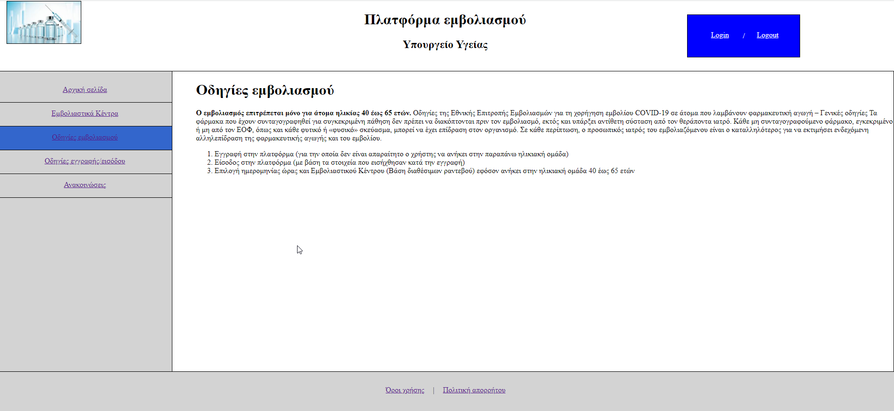

<!DOCTYPE html>

<html lang="en">

<head>

    <meta charset="UTF-8">

    <meta http-equiv="X-UA-Compatible" content="IE=edge">

    <meta name="viewport" content="width=device-width, initial-scale=1.0">

    <link rel="stylesheet" href="style.css">

    <title>Πλατφόρμα εμβολιασμού</title>

</head>

<body>

    <div class="header">

        <div class="left">

            <a href="index.html"><img src="logo.png"></a>

        </div>

        <div class="center">

            <h1>Πλατφόρμα εμβολιασμού</h1>

            <h2>Υπουργείο Υγείας</h2>

        </div>

        <div class="right">

            <div class="login">

                <a href="eisodos_eggrafh.html">Login</a><div class="dash">/</div><a href="#">Logout</a>

            </div>

        </div>

    </div>

    <div class="main border-full">

        <div class="left border-right">

            <ul class="menu">

                <li><a href="index.html">Αρχική σελίδα</a></li>

                <li><a href="emboliastika_kentra.html">Εμβολιαστικά Κέντρα</a></li>

                <li><a href="odigies_mvoliasmou.html">Οδηγίες εμβολιασμού</a></li>

                <li class="active"><a href="odigies_egrafis_isodou.html">Οδηγίες εγγραφής/εισόδου</a></li>

                <li><a href="anakoinoseis.html">Ανακοινώσεις</a></li>

            </ul>

        </div>

        <div class="right">`

            <form action="eisodos_eggrafh.html" method="get">

                <div class="odigies">

                    <h1>Οδηγίεςε εγγραφής στην πλατφόρμα</h1>

                    <p>

                       Πεδία που θα πρέπει να συμπληρώσετε

                    </p>

                    <ul>

                        <li>Όνομα (Υποχρεωτικό)</li>

                        <li>Επίθετο (Υποχρεωτικό)</li>

                        <li>Α.Μ.Κ.Α (Υποχρεωτικό)</li>

                        <li>Α.Φ.Μ (Υποχρεωτικό)</li>

                        <li>Αρ.Ταυτότητας (Υποχρεωτικό)</li>

                        <li>Ηλικία (Υποχρεωτικό)</li>

                        <li>Φύλο </li>

                        <li>e-mail</li>

                        <li>Κινητό τηλέφωνο (Υποχρεωτικό)</li>

                    </ul>

                    <h1>Οδηγίες εισόδου στην πλατφόρμα</h1>

                    <p>

                        Πληροφορίες σχετικά με τα πεδία που καλείται ο χρήτης να συμπληρώσει (αφού έχει προηγηθεί η εγγραφή του) για την είσοδο του στην πλατφόρμα.

                        <ul>

                            <li>Α.Μ.Κ.Α (Υποχρεωτικό)</li>

                            <li>Α.Φ.Μ (Υποχρεωτικό)</li>

                        </ul>

                    </p>

                    <input type="submit" value="Εϊσοδος/Εγγραφή" class="button">

                </div>

            </form>

        </div>

    </div>

    <div class="footer">

        <a href="https://oreina.epidomata.gov.gr/Content/pdfs/terms-oreina.epidomata.gov.gr.pdf" target="_blank">Όροι χρήσης</a><div class="dash">|</div><a href="https://www.eap.gr/wp-content/uploads/2020/10/oroi-xr.pdf" target="_blank">Πολιτική απορρήτου</a>

    </div>

</body>

</html>

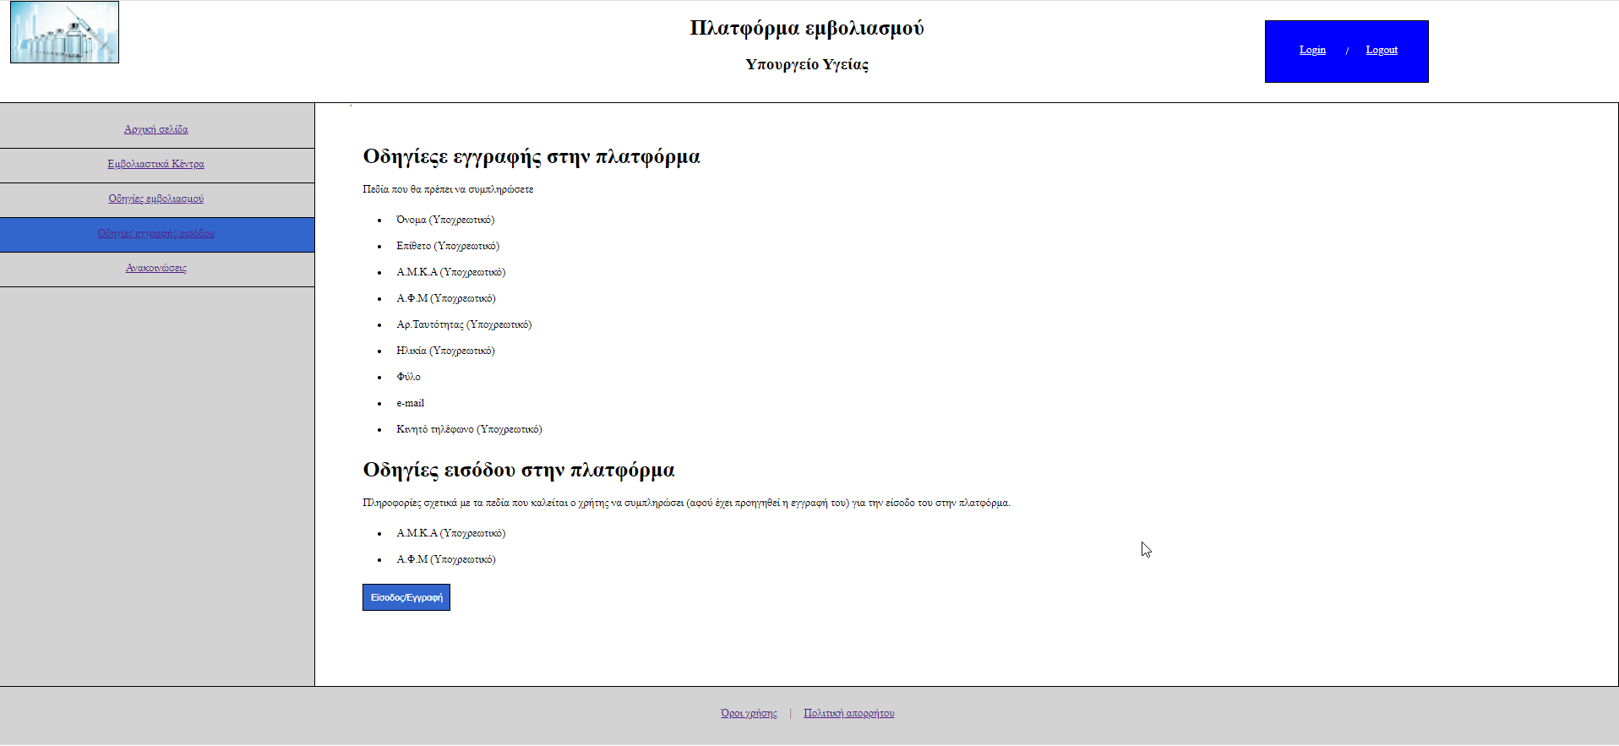

<!DOCTYPE html>

<html lang="en">

<head>

    <meta charset="UTF-8">

    <meta http-equiv="X-UA-Compatible" content="IE=edge">

    <meta name="viewport" content="width=device-width, initial-scale=1.0">

    <link rel="stylesheet" href="style.css">

    <title>Πλατφόρμα εμβολιασμού</title>

</head>

<body>

    <div class="header">

        <div class="left">

            <a href="index.html"><img src="logo.png"></a>

        </div>

        <div class="center">

            <h1>Πλατφόρμα εμβολιασμού</h1>

            <h2>Υπουργείο Υγείας</h2>

        </div>

        <div class="right">

            <div class="login">

                <a href="eisodos_eggrafh.html">Login</a><div class="dash">/</div><a href="#">Logout</a>

            </div>

        </div>

    </div>

    <div class="main border-full">

        <div class="left border-right">

            <ul class="menu">

                <li><a href="index.html">Αρχική σελίδα</a></li>

                <li><a href="emboliastika_kentra.html">Εμβολιαστικά Κέντρα</a></li>

                <li><a href="odigies_mvoliasmou.html">Οδηγίες εμβολιασμού</a></li>

                <li><a href="odigies_egrafis_isodou.html">Οδηγίες εγγραφής/εισόδου</a></li>

                <li class="active"><a href="anakoinoseis.html">Ανακοινώσεις</a></li>

            </ul>

        </div>

        <div class="right">`

            <div class="anakoinoseis">

            <h1>Ανακοινώσεις</h1>

            <div class="anakoinosh">

                <a href="anakinosi1.html">

                    <h3>25/01/2022</h3>

                    <h2>Ανακοίνωση 1</h2>

                </a>

            </div>

            <div class="anakoinosh">

                <a href="anakinosi2.html">

                    <h3>23/01/2022</h3>

                    <h2>Ανακοίνωση 2</h2>

                </a>

            </div>

            <div class="anakoinosh">

                <a href="anakinosi3.html">

                    <h3>21/01/2022</h3>

                    <h2>Ανακοίνωση 3</h2>

                </a>

            </div>

            <div class="anakoinosh">

                <a href="anakinosi1.html">

                    <h3>19/01/2022</h3>

                    <h2>Ανακοίνωση 4</h2>

                </a>

            </div>

            <div class="anakoinosh">

                <a href="anakinosi2.html">

                    <h3>18/01/2022</h3>

                    <h2>Ανακοίνωση 5</h2>

                </a>

            </div>

            <div class="anakoinosh">

                <a href="anakinosi3.html">

                    <h3>05/01/2022</h3>

                    <h2>Ανακοίνωση 6</h2>

                </a>

            </div>

            </div>

        </div>

    </div>

    <div class="footer">

        <a href="https://oreina.epidomata.gov.gr/Content/pdfs/terms-oreina.epidomata.gov.gr.pdf" target="_blank">Όροι χρήσης</a><div class="dash">|</div><a href="https://www.eap.gr/wp-content/uploads/2020/10/oroi-xr.pdf" target="_blank">Πολιτική απορρήτου</a>

    </div>

</body>

</html>

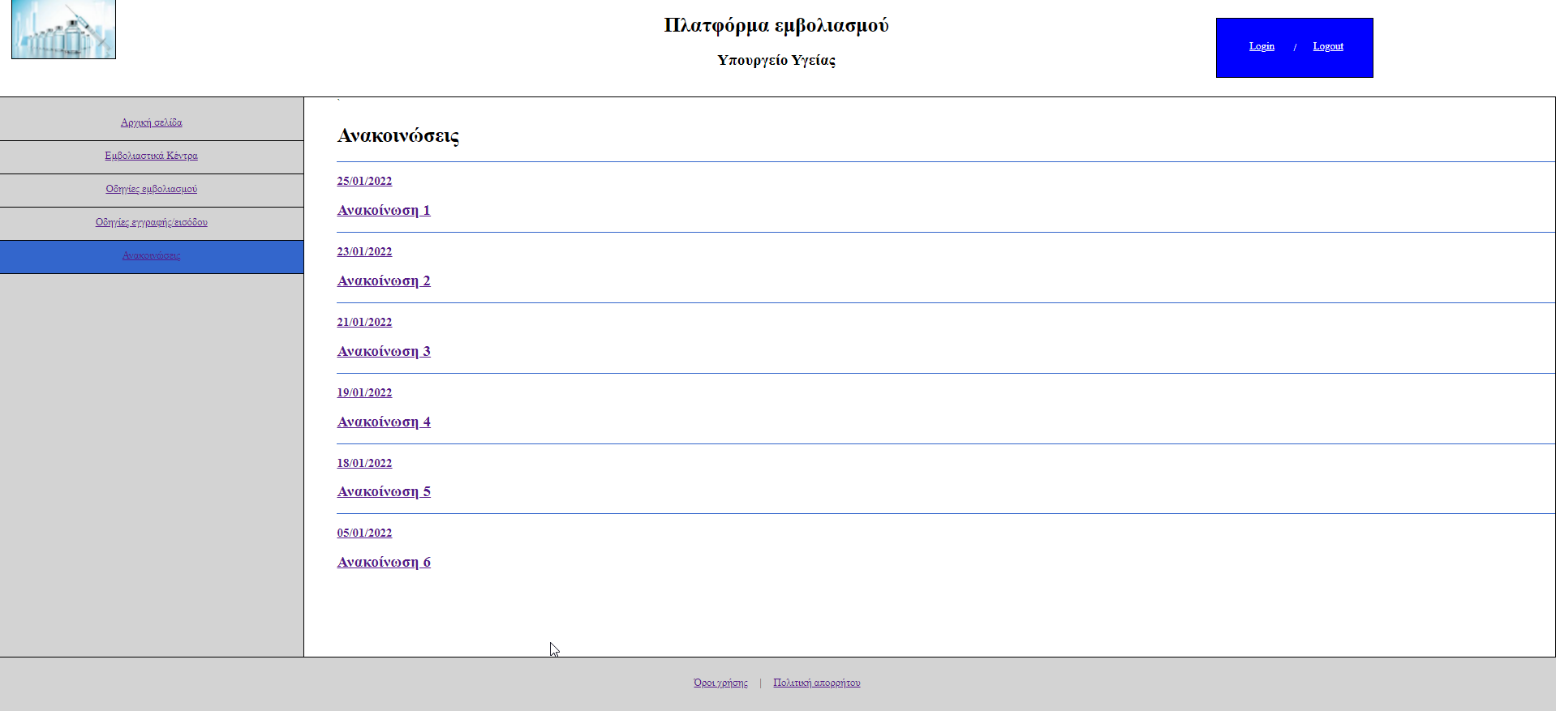

<!DOCTYPE html>

<html lang="en">

<head>

    <meta charset="UTF-8">

    <meta http-equiv="X-UA-Compatible" content="IE=edge">

    <meta name="viewport" content="width=device-width, initial-scale=1.0">

    <link rel="stylesheet" href="style.css">

    <title>Πλατφόρμα εμβολιασμού</title>

</head>

<body>

    <!-- https://google-map-generator.com/  -->

    <div class="header">

        <div class="left">

            <a href="index.html"><img src="logo.png"></a>

        </div>

        <div class="center">

            <h1>Πλατφόρμα εμβολιασμού</h1>

            <h2>Υπουργείο Υγείας</h2>

        </div>

        <div class="right">

            <div class="login">

                <a href="eisodos_eggrafh.html">Login</a><div class="dash">/</div><a href="#">Logout</a>

            </div>

        </div>

    </div>

    <div class="main border-full">

        <div class="left border-right">

            <ul class="menu">

                <li><a href="index.html">Αρχική σελίδα</a></li>

                <li class="active"><a href="emboliastika_kentra.html">Εμβολιαστικά Κέντρα</a></li>

                <li><a href="odigies_mvoliasmou.html">Οδηγίες εμβολιασμού</a></li>

                <li><a href="odigies_egrafis_isodou.html">Οδηγίες εγγραφής/εισόδου</a></li>

                <li><a href="anakoinoseis.html">Ανακοινώσεις</a></li>

            </ul>

        </div>

        <div class="right">

            <div class="box">

                <div class="box-l">

                    <form>

                        <div class="login">

                            <h1>Είσοδος χρήστη</h1>

                            <p>

                                Παρακαλώ εισάγετε τον Α.Μ.Κ.Α και τον Α.Φ.Μ που δηλώσατε κατά την εγγραφή σας και πατήστε το κουμπί "Είσοδος"

                            </p>

                            <ul>

                                <li><label for="amka">Α.Μ.Κ.Α</label><input type="text" class="form-control" id="amka"

                                        name="amka" required></li>

                                <li><label for="afm">Α.Φ.Μ</label><input type="text" class="form-control" id="afm" name="afm"

                                        required></li>

                            </ul>

                            <input type="submit" value="Εϊσοδος/Εγγραφή" class="button"><br><br>

                            Για την είσοδο σας θα πρέπει να έχει προηγηθεί η εγγραφή στην πλατφόρμα.

                        </div>

                    </form>

                </div>

                <div class="box-r">

                    <form>

                        <div class="register">

                            <h1>Οδηγίες εγγραφής στην πλατφόρμα</h1>

                            <p>

                                Για να εγγραφείτε στην πλατφόρμα θα πρέπει να συμπληρώσετε την παρακάτω φόρμα. Μετά την αποστολή των στοιχείων σας, θα σας σταλεί ένα επιβεβαιωτικό μήνυμα στο e-mail σας το οποίο θα πρέπει να διαβάσετε και να κάνετε κλικ στον σύνδεσμο της επιβεβαίωσης.

                                Τέλος θα έρθετε πάλι στην σελίδα μας και θα κάνετε σύνδεση με τα στοιχεία σας.

                            </p>

                            <ul>

                                <li><label for="name">Όνομα</label><input type="text" class="form-control" id="name" name="name"

                                        required></li>

                                <li><label for="lastname">Επίθετο</label><input type="text" class="form-control" id="lastname"

                                        name="lastname" required></li>

                                <li><label for="amka">Α.Μ.Κ.Α</label><input type="text" class="form-control" id="amka"

                                        name="amka" required></li>

                                <li><label for="afm">Α.Φ.Μ</label><input type="text" class="form-control" id="afm" name="afm"

                                        required></li>

                                <li><label for="taftotita">Αρ.Ταυτότητας</label><input type="text" class="form-control"

                                        id="taftotita" name="taftotita" required></li>

                                <li><label for="age">Ηλικία</label><input type="text" class="form-control" id="age" name="age"

                                        required></li>

                                <li><label for="age">Φύλο</label><input type="text" class="form-control" id="sex" name="sex">

                                </li>

                                <li><label for="email">e-mail</label><input type="text" class="form-control" id="email"

                                        name="email"></li>

                                <li><label for="mobile">Κινητό τηλέφωνο</label><input type="text" class="form-control"

                                        id="mobile" name="mobile" required></li>

                            </ul>

                            <input type="submit" value="Εϊσοδος/Εγγραφή" class="button">

                        </div>

                    </form>

                </div>

            </div>

        </div>

    </div>

    <div class="footer">

        <a href="https://oreina.epidomata.gov.gr/Content/pdfs/terms-oreina.epidomata.gov.gr.pdf" target="_blank">Όροι χρήσης</a><div class="dash">|</div><a href="https://www.eap.gr/wp-content/uploads/2020/10/oroi-xr.pdf" target="_blank">Πολιτική απορρήτου</a>

    </div>

</body>

</html>

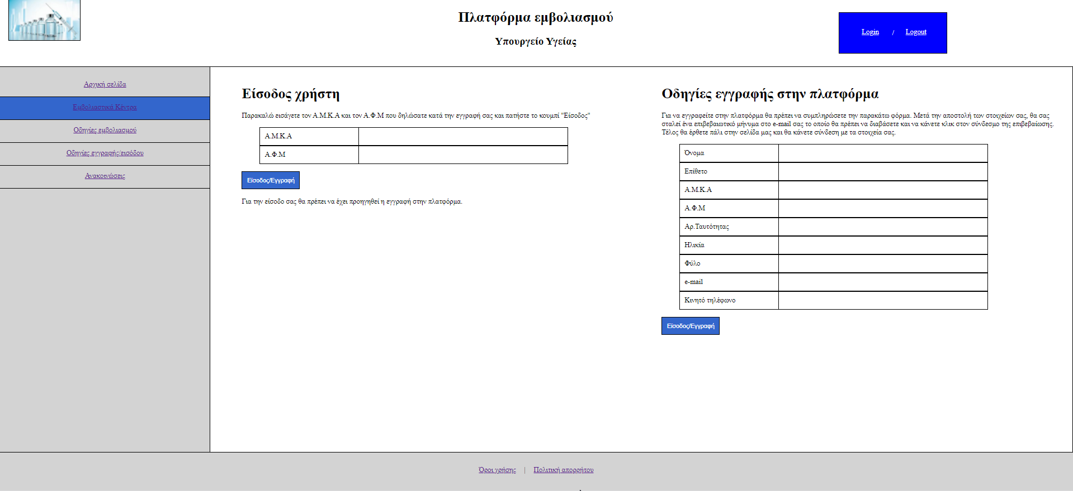

Το flexbox έχει ένα ενδιαφέρων στο ότι μπορείς απλά με μερικές εντολές να κάνεις την στοίχιση του θες και είναι αρκετά ελαφρύ. Το tutorial που είδα βρίσκεται εδώ

<https://www.w3schools.com/css/css3_flexbox.asp>

<https://css-tricks.com/snippets/css/a-guide-to-flexbox/>